ПЗ-2. Качество обработанной поверхности
1. Понятие о качестве обработанной поверхности.
2. Шероховатость и волнистость поверхности.
3. Влияние способов обработки и режимов резания на шероховатость и физико-механические свойства поверхностного слоя.
4. Влияние качества обработанной поверхности деталей на долговечность работы машин и механизмов.

1. Понятие о качестве обработанной поверхности
В условиях эксплуатации машин и механизмов внешним воздействиям в первую очередь подвергаются поверхности их деталей. Износ трущихся поверхностей, зарождение трещин усталости, смятие, коррозионное и эрозионное разрушения, разрушение в результате кавитации и др. – это процессы, протекающие на поверхности деталей и в некотором прилегающем к поверхности слое. Естественно, что придание поверхностям деталей специальных свойств, способствует существенному повышению показателей качества машин и механизмов в целом и в первую очередь показателей надежности.
Качество поверхности – это совокупность всех служебных свойств поверхностного слоя материала. Под термином «поверхностный слой» понимается сама поверхность и ее некоторый поверхностный слой, отличающийся от материала сердцевины детали. Глубина слоя h различная в зависимости от условий эксплуатации детали: несколько мкм – для измерительного калибра, несколько сотен мкм – для вала машины.

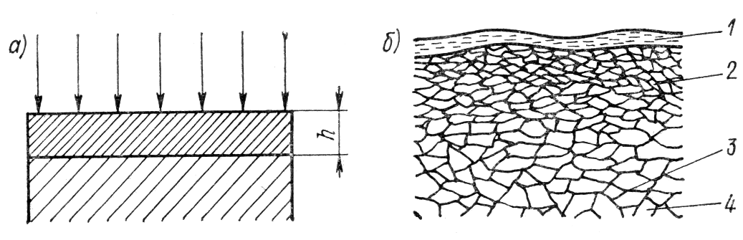
Рис. 1. Поверхностный слой и схема его строения после
механической обработки

Качество поверхности является одним из важнейших факторов, обеспечивающих высокие эксплуатационные свойства деталей машин. Наиболее существенным для практических целей является установление зависимости между параметрами конкретного технологического процесса обработки поверхности, показателями качества поверхностного слоя и показателями деталей машин в эксплуатации.

Качество
поверхности

Геометрические
характеристики
Физико-химические
характеристики

Отклонения формы
(макрогеометрия)

Микроструктура

Волнистость

Микротвердость

Шероховатость
(микрогеометрия)
Поверхностные
натяжения

Субмикрошероховатость
Химический
состав

Электродный
потенциал

Адгезионные,
электрические,
магнитные,
оптические и др.

Рис. 2. Классификация физико-химических и геометрических
характеристик качества поверхности

Качество поверхностного слоя металла обусловливается свойствами металла и методами обработки: механической, электрофизической, электрохимической, термической и т.д. В процессе механической обработки (резание лезвийным инструментом, шлифование, полирование и др.) поверхностный слой деформируется под действием нагрузок и температуры, а также загрязняется примесями (частицы абразива, кислород) и другими инородными включениями.
Схематически строение поверхностного слоя детали после механической обработки представлено на рис. 1. Упрочненный слой, состоящий из верхнего слоя 1, слоя 2 с текстурой, в котором зерна имеют преимущественную ориентацию, и пластически деформированного слоя 3, который имеет уменьшенную по сравнению с сердцевиной 4 плотность; в нем существенно увеличено количество дислокаций и других дефектов строения кристаллической решетки. Этот слой имеет увеличенную по сравнению с сердцевиной детали твердость.
В соответствии с современными представлениями качество поверхностного слоя является сложным комплексным понятием и определяется двумя группами характеристик (рис. 2).

2. Шероховатость и волнистость поверхности
Шероховатость поверхности – совокупность неровностей с относительно малыми шагами на базовой длине.
Волнистость поверхности – совокупность периодически чередующихся неровностей, у которых расстояние между смежными возвышенностями или впадинами превышает базовую длину (рис. 3).
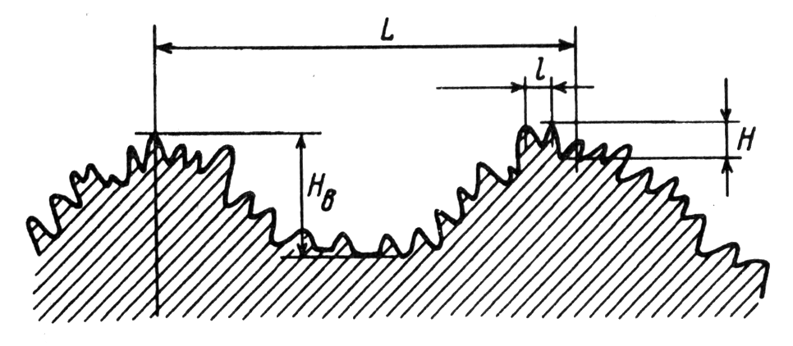

Рис. 3. Схема, иллюстрирующая шероховатость и волнистость
поверхности

Шероховатость и волнистость взаимосвязаны с точностью размеров детали. Разграничением понятий шероховатости и волнистости является отношение шага к высоте неровностей:
для шероховатости L/H < 50;
для волнистости L/H = 50…1000.
Шероховатость поверхности бывает продольная, измеряемая в направлении вектора скорости резания, и поперечная, измеряемая в направлении подачи.
Согласно ГОСТ 2789-73 (СТ СЭВ 638-77), нормирование и количественная оценка шероховатости поверхности производятся с помощью трех высотных параметров Rа, Rz и Rmax, двух шаговых параметров Sm и S и параметра t_{Р} - относительной опорной длины профиля (рис. 4).
Среднее арифметическое отклонение профиля Ra - среднее арифметическое абсолютных значений отклонений профиля в пределах базовой длины
,
где n – число выбранных точек профиля на базовой длине.
Высота неровностей профиля по десяти точкам Rz - сумма средних абсолютных значений высот пяти наибольших выступов профиля и глубин пяти наибольших впадин профиля в пределах базовой длины
.

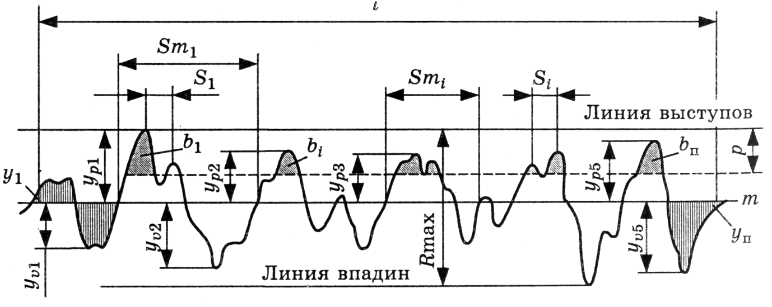

Рис. 4. Профилограмма поверхности для определения шероховатости

Наибольшая высота неровностей профиля Rmax - расстояние между линией выступов профиля и линией впадин профиля в пределах базовой длины
.
Средний шаг неровностей Sm - среднее значение шагов неровностей профиля в пределах базовой длины
,
где n - число шагов неровностей в пределах базовой длины; Sm_{i} - шаг неровностей профиля, равный длине отрезка средней линии профиля, ограничивающей неровность профиля.
Средний шаг местных выступов профиля S – среднее значение шагов местных выступов профиля, находящихся в пределах базовой длины:
.
Относительная опорная длина профиля t_{Р} - отношение опорной длины профиля к базовой длине
,
где - опорная длина профиля; l – базовая длина.
Опорная длина профиля – сумма длин отрезков, отсекаемых на заданном уровне р, в материале профиля линией, параллельной средней линии, в пределах базовой длины.
Числовые значения уровня сечения р указываются в % от Rmax.
Диапазоны колебаний параметров:
l - от 0,01 до 25 мм; Ra - от 0,008 до 100 мкм; Rz и Rmax - от 0,25 до 1600 мкм; Sm и S – от 0,002 до 12,5 мкм, t_{Р} - от 10 до 90%.
Параметр Ra является предпочтительным, так как при определении параметра Rz в зависимости от формы профиля в некоторых случаях возникают проблемы в связи с тем, что имеется меньше пяти выступов или впадин профиля на базовой длине. Кроме того, параметр Rа более точно определяет шероховатость, так как является интегральным. Шероховатость поверхности чаще всего оценивают параметром Rа.
Величины Sm и t_{Р} характеризуют форму микронеровностей и предопределяют износостойкость и контактную деформацию сопряженных деталей. При выборе значений t_{Р} следует учитывать, что с его возрастанием требуются все более трудоемкие процессы обработки; например, при t_{Р} = 25 % можно применить чистовое точение, а при t_{Р} = 40 % необходимо хонингование.
Существует корреляционная связь высотных параметров шероховатости Ra, Rz, Rmax. Для плосковершинной и отделочно-упрочняющей обработки в среднем
Rmax = 5,0 Ra, Rz= 4,0 Ra;
для точения, строгания и фрезерования
Rmax = 6,0 Ra, Rz = 5,0 Ra;
для остальных методов обработки
Rmax = 7,0 Ra, Rz = 5,5 Ra.
Основной смысл введения шести параметров для оценки шероховатости поверхности состоит в том, что с их помощью можно регулировать шероховатость в зависимости от служебного назначения и условий эксплуатации деталей (изнашивание, контактная жесткость, выносливость и др.).
Шероховатость поверхности на чертежах указывает с помощью условных обозначений (рис. 5, а). На месте рамки 1 в определенной последовательности указывают параметры шероховатости (пример с цифровыми обозначениями показан на рис. 5, б), на месте рамки 2 в случае необходимости – вид обработки и другие дополнительные данные, на месте рамки 3 – базовую длину, взятую из стандарта, а на месте рамки 4 – условное обозначение направления штрихов обработки. Обозначение t₅₀80 (рис. 5, б) расшифровывается как относительная опорная длина 80 % при уровне сечения профиля р = 50 %.
Между квалитетами точности обработки и шероховатостью обработанных поверхностей деталей существует взаимосвязь. Высокой точности обработки всегда отвечает малая шероховатость поверхности. Это соответствие обусловлено не только условиями работы детали, но и также необходимостью результатов измерения показателей ее точности. Высота неровности Ra не должна превышать 0,02…0,05 допуска на размер. Точность и шероховатость, полученные на разных операциях, приведены в табл. 1.

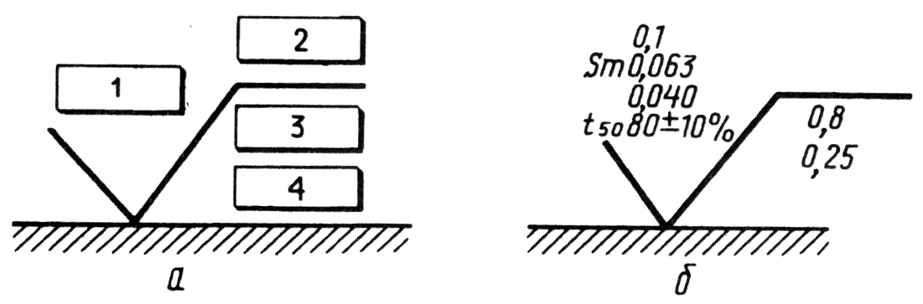

Рис. 5. Структура обозначения шероховатости поверхности (а) и
пример расположения параметров шероховатости (б)

Контроль параметров шероховатости может осуществляться прямыми и косвенными методами. Для косвенной оценки используют эталоны шероховатости и интегральные методы. Оценка по эталонам имеет субъективный характер. Интегральные методы позволяют оценить шероховатость поверхности по расходу воздуха, проходящего между соплом пневматической измерительной головки и измеряемой поверхностью. При этом настройка приборов производится по поверхностям эталонных деталей. При прямом методе применяют щуповые или оптические приборы. Числовые значения параметров шероховатости определяются по шкале приборов (профилометров) или по увеличенному изображению записанной профилограммы (на профилографе). Основные характеристики приборов приведены в табл. 2.
Количественная оценка волнистости производится следующими параметрами: высотой волнистости h_{W}, наибольшей высотой волнистости h_{Wmax} и средним шагом волнистости S_{W}.
Высота волнистости h_{W} - среднее арифметическое из пяти ее значений (h_{W1}…h_{W5}), определенных на длине участка измерения L_{W}, равной не менее пяти действительным наибольшим шагам S_{w} волнистости, как вертикальные расстояния между линиями, эквидистантными средней линии, которые проведены по наивысшим и наинизшим точкам профиля одной полной волны (рис. 6)
.

Таблица 1
Экономически целесообразные точность и шероховатость
поверхности при различных видах обработки

Вид обработки | Квалитеты точности  обработки | Шероховатость  поверхности Ra, мкм
Обтачивание:  черновое  получистовое  чистовое  тонкое | 14…12  13…11  10…8  8…6 | 50…25  25…12,5  12,5…6,3  1,25…0,63
Растачивание:  черновое  чистовое  тонкое | 13…11  10…8  8…6 | 25…12,5  12,5…6,3  1,25…0,63
Фрезерование:  черновое  чистовое | 13…11  10…8 | 25…12,5  6,3…1,25
Сверление | 13…11 | 25…12,5
Зенкерование | 11…10 | 25…6,3
Развертывание:  черновое  чистовое | 10…8  8…7 | 3,2…1,6  1,25…0,63
Протягивание:  черновое  чистовое | 11…10  9…7 | 3,2…1,6  1,25…0,63
Шлифование:  черновое  чистовое | 10…8  8…6 | 2,5…1,25  1,25…0,63
Хонингование:  черновое  чистовое | 9…7  7…6 | 2,5…0,63  0,63…0,08
Суперфиниширование | 6…5 | 0,63…0,16
Притирка | 7…5 | 0,63…0,04
Полирование | 7…5 | 0,63…0,02
Обкатывание, алмазное  выглаживание | 9…6 | 1,25…0,16
Таблица 2
Приборы для измерения параметров шероховатости поверхности

Тип прибора | Измеряемый параметр шероховатости поверхности | Предел  измерения,  мкм | Базовая  длина,  мм
Профилограф-профилометр:  профилограф  профилометр | Ra  Pz; Rmax  Si; Sm  l_{P}  Ra | 0,008…20  0,025…100  0,003…12,5  10…90 %  0,02…8 | 0,080; 0,250  0,800; 2500  8,000
Профилометр 253 | Ra | 0,04…2,500 | 0,250; 0,800; 2,500
Профилограф-профилометр 252:  профилограф  профилометр | Ra  Rz; Rmax  Si; Sm  l_{P}  Ra | 0,050…60  0,020…250  0,003…12,5  10…90 %  0,020…100 | 0,080; 0,250  0,80; 2,50  8,00  0,080; 0,250
Прибор светового свечения:  ПСС-2  ОРИМ-1  ПТС-1 | Rz; Rmax  Si; Sm  Rz; Rmax  Si; Sm  Rz; Rmax  Si; Sm | 0,800…40  0,002…2,500  0,400…40  0,020…2,500  40…320  0,020…6,300 | 0,001  0,030  0,080; 0,250  0,800; 2,500  0,250; 0,080  2,500; 8,000
Микроинтерферометр  МИИ-4 | Rz; Rmax  Si; Sm | 0,100…0,800  0,020…0,250 | 0,010; 0,030  0,080; 0,250

Предельные числовые значения hW выбирают из ряда: 0,1; 0,2; 0,4; 0,8; 1,6; 3,2; 6,3; 12,5; 25, 50; 100; 200 мкм.
Наибольшая высота волнистости h_{Wmax} - расстояние между наивысшей и наинизшей точками измеренного профиля в пределах L_{w}, измеренное на одной полной волне.
Средний шаг волнистости S_{W} - среднее арифметическое значение длин отрезков S_{Wi} средней линии, ограниченных точками их пересечения с соседними участками профиля волнистости
.
Базой для измерения волнистости служит средняя линия профиля волнистости m_{W}.
В табл. 3 приведены параметры волнистости для различных видов механической обработки.
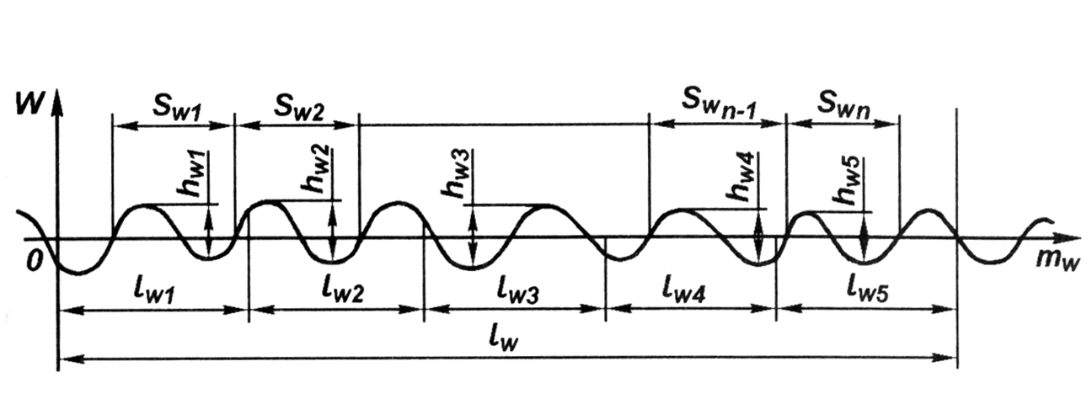

Рис. 6. Профилограмма поверхности для определения
волнистости

Таблица 3
Параметры волнистости при некоторых видах
механической обработки

Вид механической  обработки | Высота волны,  мкм | Шаг волны,  мм
Плоское шлифование | 1,1…3,8 | 1,1…4,8
Строгание | 1,0…2,5 | 1,3…4,0
Точение | 1,0…10,7 | 1,4…9,0
Скоростное фрезерование | 1,4…6,0 | 1,6…5,2
Притирка | 0,75…2,0 | 0,8…4,0

Волнистость оказывает большое влияние на качественные показатели изделий. Поэтому вопросы нормирования и контроля волнистости имеют важное практическое значение.

3. Влияние способов обработки и режимов резания на шероховатость и физико-механические свойства поверхностного слоя
Шероховатость поверхности зависит от метода и режима обработки, качества применяемого режущего инструмента, жесткости технологической системы, физико-механических свойств обрабатываемого материала, вида применяемой СОЖ, вибраций технологической системы и др.
Каждому методу обработки (точение, шлифование и др.) соответствует свой диапазон получаемой шероховатости поверхности. В табл. 3 приведена шероховатость поверхности при различных методах обработки стали и серого чугуна и сопоставлены параметры шероховатости с параметрами экономической точности. Из сопоставления этих параметров можно увидеть их взаимосвязь: чем выше точность получаемого размера, тем меньше шероховатость поверхности.
При обработке заготовок лезвийным инструментом шероховатость в значительной мере зависит от скорости резания и подачи. На рис. 7, а показано влияние скорости резания V на шероховатость. При обработке вязких материалов в условиях образования нароста наибольшее значение Ra наблюдается при скорости резания 20…25 м/мин. Однако с увеличением скорости резания эффект образования нароста снижается и шероховатость уменьшается. Кроме того, при высоких скоростях резания (более 180 м/мин) значительно уменьшается глубина пластически деформированного слоя, что также снижает шероховатость поверхности.
Подача S (рис. 7, б) влияет на шероховатость в зависимости от используемого режущего инструмента и условий обработки. При точении стандартными резцами с углом в плане 45 ° и малым радиусом закругления при вершине резца (до 2 мм) подача (свыше 0,2 мм/об) существенно влияет на шероховатость (кривая 1). Если точение производится резцами и широкой режущей кромкой, установленной параллельно оси изделия, изменение подачи не отражается на шероховатости (кривая 2). При сверлении, зенкеровании, торцовом и цилиндрическом фрезеровании изменение подачи слабо влияет на шероховатость (кривая 3).

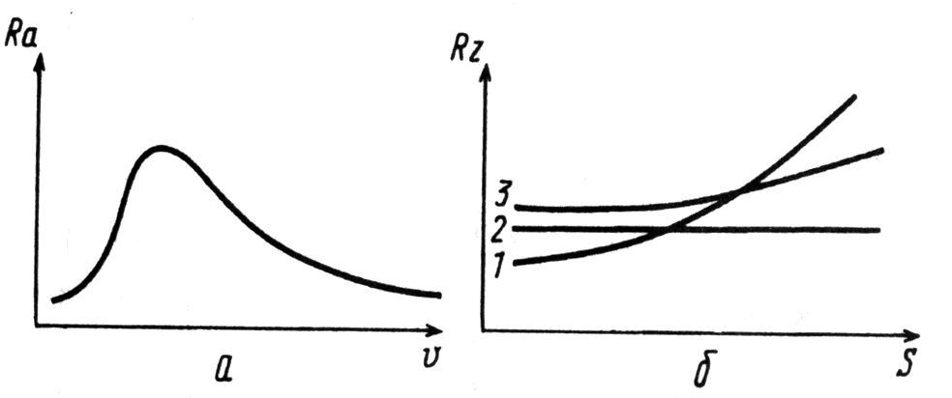

Рис. 7. Зависимость шероховатости поверхности от скорости
резания (а) и подачи (б)

Глубина резания также слабо влияет на шероховатость. Изменение шероховатости с увеличением глубины резания, когда инструмент режет не по корке, а по основному материалу, связано с изменением физико-механических свойств материала в зоне резания.
Значительное влияние на шероховатость поверхности оказывает состояние режущей части инструмента: микронеровности режущей кромки инструмента ухудшают шероховатость обработанной поверхности. Это особенно заметно при обработке протяжками, развертками или широкими резцами. Затупление режущего инструмента приводит к увеличению шероховатости.
При обработке деталей абразивным инструментом шероховатость поверхности снижается с уменьшением зернистости и повышением твердости шлифовального круга, повышением скорости резания, уменьшением продольной и поперечной подач.
Применение СОЖ улучшает шероховатость обработанной поверхности. Одновременно повышается стойкость инструмента.
Жесткость технологической системы значительно влияет на шероховатость и волнистость поверхности. Так, например, при точении нежесткого вала с установкой на центры наибольшая шероховатость поверхности получается примерно в средней части по длине вала. Недостаточная жесткость технологической системы может быть причиной появления вибрации при резании и, как следствие, образования волнистой поверхности.
Физико-механические свойства поверхностного слоя деталей и заготовок в значительной мере зависят от воздействия тепловых и силовых факторов в процессе обработки.
Так, исходные заготовки из стали, полученные ковкой, литьем или прокатом, имеют поверхностный слой, состоящий из обезуглероженной зоны и переходной зоны, т.е. зоны с частичным обезуглероживанием. Например, заготовки, полученные горячей штамповкой, имеют обезуглероженный слой в пределах 150 - 300 мкм, а полученные свободной ковкой – от 500 до 1000 мкм.
При обработке стальных заготовок резанием глубина деформации распространяется до 100 - 300 мкм. У чугунных заготовок глубина распространения деформации незначительна (до 15 мкм).
При механической обработке металлов деформация поверхностного слоя сопровождается упрочнением (наклепом) этого слоя.
С увеличением глубины резания и подачи глубина наклепанного слоя возрастает. Например, при черновом точении глубина наклепа составляет 200 - 500 мкм, при чистовом точении – 25 - 30 мкм, при шлифовании – 15 - 20 мкм и при очень тонкой обработке – 1 - 2 мкм. С увеличением скорости резания глубина наклепа уменьшается. Это объясняется уменьшением продолжительности воздействия сил резания на деформируемый металл.
При шлифовании деталей доминирующим фактором является тепловой, служащий причиной появления в поверхностном слое обрабатываемого металла растягивающих напряжений. На рис. 8 показана схема распределения остаточных напряжений после шлифования на глубину h поверхностного слоя (кривая 1). Появление растягивающих напряжений связано с быстрым нагреванием поверхностного слоя в зоне контакта металла детали со шлифовальным кругом. После прохождения шлифовального круга поверхностный слой, охлаждаясь, стремится сжаться, вызывая растягивающие напряжения. При шлифовании с выхаживанием (т.е. с последующим выключением продольной подачи) значительно уменьшаются напряжения растяжения и увеличиваются напряжения сжатия (кривая 2).

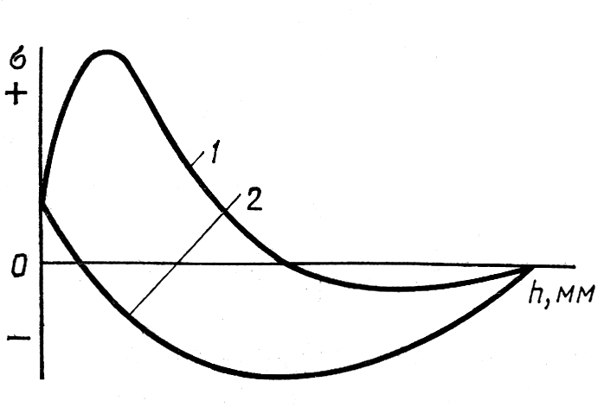

Рис. 8. Схема распределения остаточных напряжений после шлифования на глубину h поверхностного слоя

4. Влияние качества обработанной поверхности деталей на их эксплуатационные свойства
Шероховатость обработанной поверхности, наклеп и остаточные напряжения в поверхностном слое детали значительно влияют на ее эксплуатационные свойства: износостойкость, коррозионную стойкость, усталостную прочность, стабильность посадок, герметичность соединений.
Важнейшими эксплуатационными характеристиками деталей машин являются износостойкость и усталостная прочность.
Износостойкость определяет сопротивление поверхности детали изнашиванию в процессе эксплуатации. При изнашивании меняются размеры и геометрическая форма поверхностей, что приводит к изменению характера сопряжений деталей, потере точности взаимного расположения узлов и нарушениям в работе машины.
Усталостная (циклическая) прочность характеризует способность детали противостоять многократно повторяющимся знакопеременным нагрузкам в процессе эксплуатации. Недостаточная усталостная прочность приводит к быстрой поломке деталей, вызывая отказ в работе машин.
Шероховатость поверхности уменьшает площадь фактического касания двух сопрягаемых поверхностей, поэтому в начальный период работы соединения возникают значительные удельные давления, которые ухудшают условия смазки и, как следствие, вызывают более интенсивное изнашивание поверхностей.
Так как микронеровности поверхности являются местом концентрации напряжений, то более шероховатые поверхности имеют меньшую усталостную прочность в условиях циклической нагрузки. Особенно сильно шероховатость поверхности влияет на предел выносливости детали в местах концентрации напряжений. Коэффициент концентрации напряжений для поверхностей, обработанных резанием, составляет 1,5 - 2,5. Установлено, что прочность стальных деталей, обработанных резанием, по сравнению с полированными деталями в условиях знакопеременной нагрузки составляет 40 – 50 %.
Грубо обработанные поверхности, более подвержены коррозии, особенно в атмосферных условиях, так как коррозия наиболее интенсивно протекает на дне микронеровностей и мелких подрезов.
Влияние шероховатости поверхности Ra на скорость изнашивания детали показано на рис. 9.
Видно, что снижать шероховатость поверхности в каждом конкретном случае следует до определенного предела. Слишком большое снижение шероховатости приводит к ухудшению условий смазки, так как на очень чистых поверхностях плохо удерживается смазочный слой. Поэтому поверхность, покрытая пористым хромом, лучше удерживает смазку, чем поверхность с гладким хромовым покрытием.

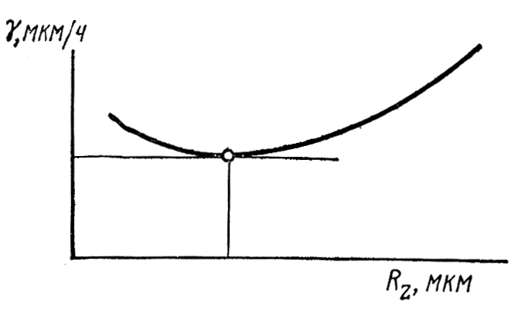
Рис. 9. Влияние шероховатости поверхности
на скорость изнашивания

От шероховатости зависит и стабильность неподвижных посадок. При запрессовке детали наблюдается сглаживание микронеровностей, приводящее к уменьшению фактического натяга. В связи с этим уменьшение прочности соединения деталей обнаруживается при более шероховатых поверхностях.
Шероховатость и волнистость поверхности сильно влияют на контактную жесткость стыков сопрягаемых деталей. Уменьшая шероховатость и волнистость путем тонкого шлифования, шабрения или тонкой притирки, удается повысить несущую поверхность детали на 80 - 90% и тем самым повысить контактную жесткость.
Состояние поверхностного слоя детали отражается на ее эксплуатационных свойствах. Установлено, что создание в поверхностном слое наклепа и остаточных напряжений сжатия в большинстве случаев повышает усталостную прочность и износостойкость, но одновременно в 1,5 - 2 раза уменьшает коррозионную стойкость деталей. Последнее обстоятельство объясняется тем, что первичная защитная пленка на сильно деформированном металле легче разрушается под влиянием внутренних напряжений, что ускоряет процесс коррозии.
В зависимости от характера наклепа и шероховатости поверхности детали предел усталости у наклепанных образцов благодаря действию сжимающих напряжений повышается на 30 – 80 %, а износостойкость металла – в 2 - 3 раза. Под действием растягивающих напряжений предел усталости для сталей повышенной твердости снижается на 30 % и одновременно уменьшается износостойкость детали.
На снижение качества поверхностного слоя значительное влияние оказывает его структурная неоднородность. Обезуглероженный поверхностный слой, образовавшийся в процессе ковки или штамповки заготовки, снижает предел выносливости детали. При изготовлении ответственных деталей этот слой следует удалить.

